
プレスリリース

2018年5月30日
この夏テント泊デビューしたい女性必見！！

おとな女子登山部があなたのテント泊を全力応援
初めてのテント泊机上講座開催

登山・アウトアドア用品販売店、クライミングジムを運営する株式会社好日山荘（本社：兵庫県神戸市）は、来る6月・7月に関西・名古屋・東京において女性限定・テント泊初心者向けの座学講座を開催いたします。

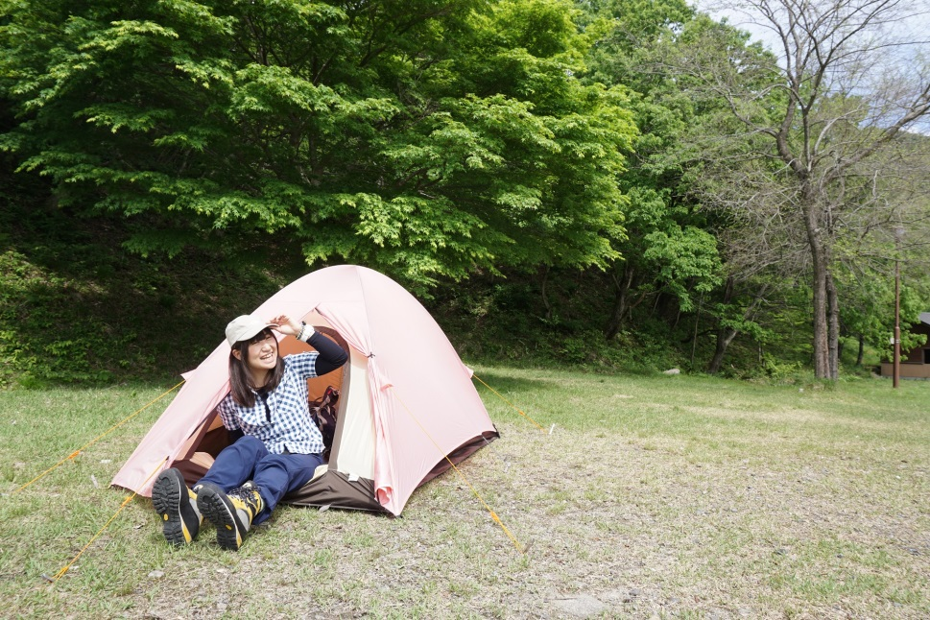

当社女性社員で構成される「おとな女子登山部」のメンバーがプロデュースし、講師も務める、女性だけがご参加いただけるイベントです。
「この夏、テント泊デビューしてみたい」「テント泊にはどんな装備が必要なのか分からない」といった方に最適なプログラムとなっております。

テント泊に必要な装備一式を並べテントを実際に張ってと、見て・体験して頂ける講座となっています。講師も受講者も女性のみ。女性目線で分かりやすく解説いたします。
テント泊への疑問や不安を解消するにはもってこいの機会です。

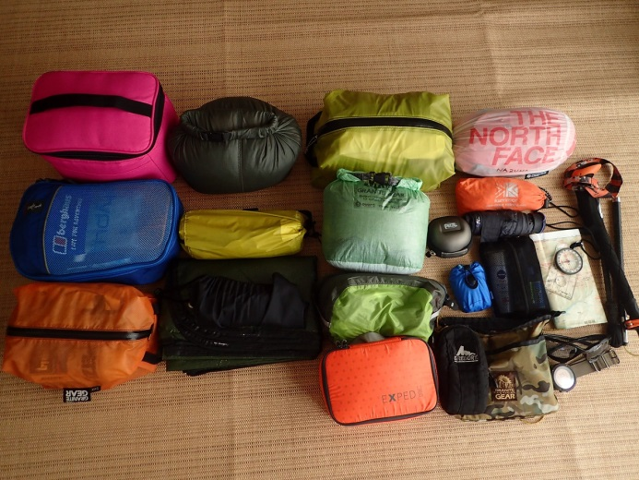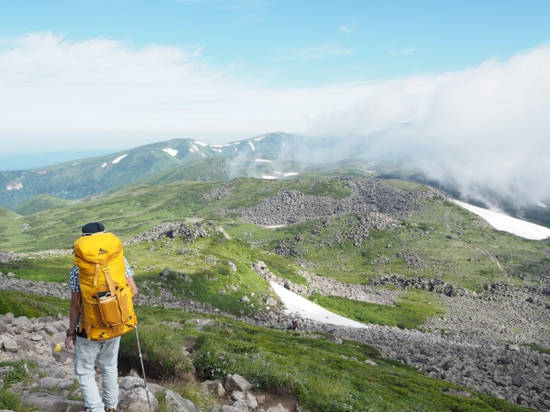
~「おとな女子登山部 はじめてのテント泊」 概要~
日程・開催場所：6月9日（土）なんば / 6月17日（日） 神戸
6月23日（土）名古屋 / 7月4日（水） 池袋
募集人員：15～30名（会場により異なります）
参加費用：一般 ￥500 /おとな女子登山部一般部員 無料
＊おとな女子登山部は当社ＷＥＢサイトよりご入会頂けます（入部審査あり）

おとな女子登山部活動スケジュールから、ご確認ください。
https://www.kojitusanso.jp/otonajoshi/join/schedule.php

本件に関するお問い合わせ
株式会社 好日山荘 営業企画部：松浦
お問合せ窓口 TEL：078-231-1344 E-mail：eigyou @kojitusanso.co.jp

お客様お問合せ窓口 TEL:078-231-1381 E-mail : eigyou@kojitusanso.co.jp
〒651-0083 兵庫県神戸市中央区浜辺通2-1-30 三宮国際ビル6F
おとな女子登山部WEBサイト https://www.kojitusanso.jp/otonajoshi/
公式WEBサイト https://www.kojitusanso.jp/

